ИНСТРУКЦИЯ ПО ЭКСПЛУАТАЦИИ

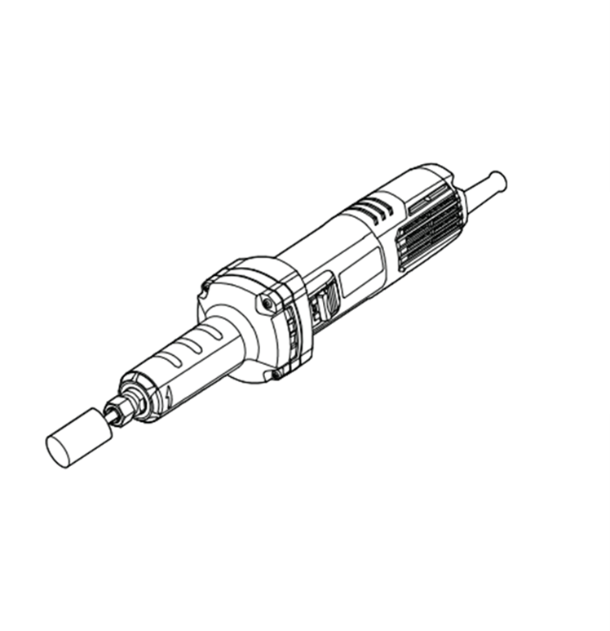

Двойная изоляция
KSJ08-25 |  | 
Машина шлифовальная прямая RU

Изображения, рисунки и фотографии могут немного отличаться из-за постоянного улучшения продукта, см. конструкцию вашего устройства

RU
Перед использованием внимательно прочитайте и примите к сведению данную инструкцию.

ОБЩИЕ РЕКОМЕНДАЦИИ
ПО БЕЗОПАСНОСТИ ПРИ РАБОТЕ
С ЭЛЕКТРОИНСТРУМЕНТОМ
ПРЕДУПРЕЖДЕНИЕ! Ознакомьтесь со всеми рекомендациями по безопасному проведению работ, инструкциями, иллюстрациями и спецификациями для данного инструмента. Несоблюдение приведенных ниже инструкций может привести к поражению электрическим током, пожару и/или тяжелым травмам.

Сохраните все правила безопасности и инструкции для обращения в будущем.
Во всех правилах безопасности термин «электроинструмент» означает работающий от сети (проводной) или аккумулятора (беспроводной) электрический инструмент.

- Безопасность на рабочем месте
- Содержите рабочее место в чистоте, обеспечьте достаточное освещение. В условиях загроможденности или плохого освещения возрастает риск несчастных случаев.
- Не пользуйтесь электроинструментами во взрывоопасной атмосфере, например, вблизи огнеопасных жидкостей, газов или пыли. В электроинструментах возможно образование искр, что может привести к возгоранию пыли или газов.
- Следите за тем, чтобы посторонние лица находились на безопасном расстоянии от работающего электроинструмента. Не отвлекайтесь во время работы с электроинструментом, это может привести к потере управления.

- Электробезопасность
- Вилка питания должна подходить к разъему электропитания. Ни в коем случае не вносите никаких изменений в конструкцию вилки питания. Не используйте переходники для заземляемого (зануляемого) электроинструмента. Использование оригинальных вилок и подходящих разъемов питания снижает риск поражения электрическим током.
- Не прикасайтесь к заземленным или зануленным поверхностям: трубам, радиаторам, решеткам и холодильникам. При заземлении или занулении тела оператора возрастает риск поражения электрическим током.
- Не допускайте попадания капель дождя или воздействия влажного воздуха на электроинструмент. При попадании воды внутрь электроинструмента возрастает риск поражения электрическим током.
- Не допускайте неправильного использования шнура питания. Ни в коем случае не носите и не тяните электроинструмент за шнур питания, не вытягивайте вилку из розетки, держась за шнур питания. Не допускайте воздействия тепла, масла, острых краев или подвижных частей на шнур питания. При повреждении или запутывании шнура питания возрастает риск поражения электрическим током.
- При работе с электроинструментом на открытом воздухе используйте удлинитель, рассчитанный на применение на открытом воздухе. Использование шнура питания, рассчитанного на применение на открытом воздухе, снижает риск поражения электрическим током.
- Если не удается избежать использования электричества во влажной атмосфере, используйте источник питания с устройством защитного отключения (УЗО). Применение УЗО снижает риск поражения электрическим током.

- Личная безопасность
- Будьте внимательны, следите за тем, что делаете, и правильно используйте электроинструмент. Не пользуйтесь электроинструментом в уставшем состоянии или под воздействием алкоголя, наркотиков или медицинских препаратов. Даже кратковременное снижение внимания при работе с электроинструментом может привести к серьезной травме.
- Пользуйтесь средствами индивидуальной защиты. Всегда используйте средства защиты глаз. Использование защитного оборудования (пылезащитной маски, противоскользящей защитной обуви, жесткой каски или средств защиты органов слуха), соответствующего условиям работы, снижает производственный травматизм.
- Примите меры против непреднамеренного пуска. Перед подключением к источнику питания и/или аккумулятору, поднятием или переноской инструмента убедитесь в том, что его выключатель находится в положении «ВЫКЛ». При переноске электроинструмента с пальцем на переключателе или подача питания на устройство с выключателем в положении «ВКЛ» повышает риск несчастного случая.
- Перед включением питания инструмента обязательно уберите с него все регулировочные и гаечные ключи. Если оставить на вращающейся части электроинструмента гаечный или регулировочный ключ, это может привести к несчастному случаю.
- Не пытайтесь тянуться к месту выполнения работ. Всегда сохраняйте устойчивое положение. Это позволит сохранить контроль над электроинструментом в непредвиденных обстоятельствах.
- Носите подходящую одежду. Снимите все свободные элементы одежды и ювелирные украшения. Следите за тем, чтобы длинные волосы, элементы одежды и перчатки находились на безопасном расстоянии от движущихся частей и не могли попасть в них.
- Если инструмент соединен с контейнером для сбора пыли, убедитесь в правильности соединения. Пылесборник уменьшает связанные с пылью опасности.

- Применение электроинструмента и уход за ним
- Не прикладывайте к электроинструменту силу. Используйте подходящий для конкретной задачи электроинструмент. Это обеспечит лучшее и безопасное выполнение работы со скоростью, на которую рассчитан инструмент.
- Не пользуйтесь инструментом с неисправным выключателем. Любой электроинструмент, которым невозможно управлять при помощи выключателя, представляет опасность и требует ремонта.
- Перед регулировкой, сменой рабочей части или отправкой на хранение обязательно выньте вилку питания из розетки или отсоедините аккумулятор от инструмента. Это снизит риск случайного запуска электроинструмента.
- Если вы не пользуетесь электроинструментом, храните его недоступном для детей месте, не позволяйте использовать электроинструмент лицам, не знакомым с ним или не ознакомленным с содержанием настоящей инструкции. Электроинструмент в руках неподготовленного оператора представляет опасность.
- Обеспечьте техническое обслуживание инструмента. Проверяйте его на предмет смещения или сцепления подвижных частей, поломки частей и на наличие других условий, способных повлиять на работу электроинструмента. При обнаружении повреждения обязательно сперва отремонтируйте электроинструмент, прежде чем использовать его дальше. Ненадлежащее техническое обслуживание инструментов является частой причиной несчастных случаев.
- Следите за остротой и чистотой режущих инструментов. Правильный уход за режущими инструментами с острыми режущими кромками предотвращает заедание и улучшает контроль.
- Используйте электроинструмент, принадлежности и насадки строго в соответствии с настоящей инструкцией, учитывая условия эксплуатации и характер выполняемой работы. Использование электроинструмента не по назначению может быть опасным.

- Техническое обслуживание
- Обслуживание электроинструмента должно выполняться квалифицированным специалистом с использованием только оригинальных запасных частей. Это обеспечивает безопасность электроинструмента после технического обслуживания.

Правила техники безопасности при выполнении всех видов работ
Меры предосторожности при шлифовке:
- Данный электроинструмент предназначен для шлифования. Ознакомьтесь со всеми рекомендациями по безопасному проведению работ, инструкциями, иллюстрациями и спецификациями для данного инструмента. Несоблюдение приведенных ниже инструкций может привести к поражению электрическим током, пожару и/или тяжелым травмам.
- Данный инструмент не предназначен для шлифовки, очистки проволочными щетками, полировки и резки. Выполнение работ, для которых инструмент не предназначен, может создать опасность и привести к травме.
- Используйте только те рабочие насадки и принадлежности, которые специально предназначены для данного инструмента и рекомендованы заводом- изготовителем. То, что не рекомендованная насадка подходит к вашему инструменту, не гарантирует безопасность работы.
- Номинальная скорость насадки должна как минимум соответствовать максимальной скорости, указанной на электроинструменте. Шлифовальные насадки, работающие на скорости, превышающей номинальную скорость, могут сломаться и разлететься.
- Наружный диаметр и толщина используемой рабочей насадки должны находиться в пределах паспортных характеристик электроинструмента. Насадки несоответствующих размеров не поддаются нормальному управлению.
- Размер оправки кругов, шлифовальных барабанов или других насадок должен соответствовать шпинделю или цанги электроинструмента. Насадки с посадочными отверстиями, не совпадающими по размеру с крепежными деталями электроинструмента, приведут к нарушению балансировки и чрезмерным вибрациям.
- Установленные на оправке круги, шлифовальные барабаны, резцы или другие насадки должны быть полностью вставлены в цангу или патрон. В случае ненадлежащего крепления оправки и/или свисания круга, установленный круг может расшататься и выпасть на большой скорости.
- Не используйте поврежденные насадки. Перед началом работы внимательно осмотрите рабочие насадки, в частности, шлифовальные круги — на отсутствие сколов и трещин, шлифовальный барабан — на отсутствие трещин, разрывов или чрезмерного износа, проволочные щетки — на ослабление крепления или повреждение проволоки. В случае падения электроинструмента или насадки тщательно осмотрите его (ее) на предмет повреждений, устанавливайте на инструмент только неповрежденные насадки. После проверки и установки насадки займите правильное положение за пределами плоскости вращения устройства и потребуйте этого от окружающих, после чего включите электроинструмент на максимальной частоте вращения без нагрузки на одну минуту. Поврежденные насадки во время такого испытания, как правило, раскалываются на части.
- Используйте средства индивидуальной защиты. В зависимости от условий работы используйте щиток-маску для защиты лица или защитные очки. При необходимости надевайте респиратор, средства защиты органов слуха, перчатки и рабочий передник для защиты от мелкой абразивной пыли и осколков обрабатываемых деталей. Средства защиты глаз должны обеспечивать защиту от осколков, разлетающихся при выполнении различных операций. Пылезащитная маска или респиратор должны отфильтровывать твердые частицы, образующиеся во время работы. Длительное воздействие высокоинтенсивного шума может привести к потере слуха.
- Не допускайте посторонних лиц в рабочую зону. Каждый, кто входит в пределы рабочей зоны, должен использовать средства индивидуальной защиты. Осколки обрабатываемых деталей или поврежденных насадок могут разлететься в стороны и нанести травмы даже за пределами непосредственной рабочей зоны.
- Во время работы в местах, где режущие части инструмента могут вступить в контакт со скрытой электропроводкой или электрическим кабелем самого инструмента, держите инструмент только за специально предусмотренные изолирующие рукоятки. Насадки для резки, вступая в контакт с находящейся под напряжением электропроводкой, могут передавать напряжение на открытые металлические части электроинструмента, подвергая оператора опасности поражения электрическим током.
- Всегда прочно удерживайте инструмент руками во время запуска. Реактивный вращающий момент двигателя может привести к кручению инструмента по мере разгона до максимальной скорости.
- По возможности используйте тиски для крепления заготовки. Во время работы никогда не держите одной рукой маленькую заготовку одной рукой, а другой рукой инструмент. Крепление небольшой заготовки с помощью тисков позволит удерживать инструмент рукой (руками). Круглые детали, такие как штыри, трубы или патрубки, могут кататься во время резки, что приведет к заклиниванию или отскоку биты.
- Располагайте кабель электроинструмента вдали от вращающейся рабочей насадки. Если оператор потеряет контроль над инструментом, инструмент может перерезать провод или зацепить его таким образом, что руки оператора затянет во вращающуюся часть.
- Категорически запрещается класть электроинструмент на любую поверхность до полной остановки вращения насадки. Вращающаяся насадка может зацепиться за поверхность, что выведет электроинструмент из-под контроля оператора.
- После замены бит или выполнения регулировок проверьте, что цанговая гайка, патрон или другие устройства регулировки прочно закреплены. Ослабленные устройства регулировки могут неожиданно сместиться, что приведет к потере контроля. Ослабленные вращающиеся части могут резко разлететься.
- Не включайте электроинструмент, держа его по направлению к себе. При случайном контакте с вращающейся частью может произойти зацепление одежды и привести к серьезной травме.
- Регулярно очищайте вентиляционные отверстия электроинструмента. Вентилятор электродвигателя засасывает пыль внутрь корпуса. Чрезмерное скопление металлической пыли может создать опасность короткого замыкания.
- Не работайте с электроинструментом вблизи огнеопасных материалов. Разлетающиеся искры могут привести к воспламенению этих материалов.
- Не используйте рабочие насадки и принадлежности, которым требуется жидкостное охлаждение. Использование воды и других охлаждающих жидкостей может привести к поражению электрическим током.

Дополнительные меры предосторожности при выполнении всех видов работ Отдача и соответствующие меры предосторожности:
Отдача представляет собой внезапную реакцию, возникающую при зацеплении или блокировки вращающегося шлифовального круга, оправки, щетки или любой другой насадки. Зацепление или блокировка приводят к мгновенной остановке вращающейся рабочей насадки. Из-за противоположного направления вращения рабочей насадки происходит неконтролируемое движение электроинструмента.
Например, при зацеплении или блокировке шлифовального круга в обрабатываемой детали кромка круга, погружаемая в деталь, может застрять, что приведет к отскакиванию шлифовального круга или вызовет отдачу. При этом шлифовальный круг движется либо в направлении оператора, либо от него, в зависимости от направления вращения круга в момент блокировки. Шлифовальный круг может разломаться.
Отдача является следствием неправильного использования электроинструмента и/или неправильного порядка или условий эксплуатации.
- Прочно удерживайте электроинструмент и сохраняйте такое положение тела и рук, чтобы противодействовать силам отдачи. При условии соблюдения соответствующих мер предосторожности оператор может контролировать силу отдачи.
- Будьте предельно внимательны при обработке углов, острых кромок и т. п. Не допускайте отскакивания или заклинивания инструмента. При обработке углов, острых кромок или отскакивании рикошетом может произойти зацепление вращающейся насадки, что приведет к потере контроля над инструментом или вызовет отдачу.
- Не подсоединяйте зубчатое режущее полотно. Такие рабочие насадки зачастую вызывают отдачу и приводят к потере контроля над электроинструментом.
- Всегда перемещайте биту в заготовке в направлении выхода режущей кромки из заготовки (в направлении вылета стружки). Подача инструмента в неправильном направлении вызывает выход режущей кромки инструмента с уходом вверх из заготовки и толчок инструмента в этом направлении.
- При использовании зачистных кругов всегда надежно фиксируйте заготовку. При незначительном изгибе этих кругов в разрезе происходит их заклинивание, и может возникнуть обратный удар. Когда отрезной диск заклинивает, он обычно разрушается. При заклинивании зачистного круга, высокоскоростного резца или резца из карбида вольфрама они могут вылететь из разреза, и вы можете потерять контроль над инструментом.

Дополнительные указания по технике безопасности при шлифовании
Меры предосторожности при шлифовании:
- Используйте только рекомендуемые для вашего электроинструмента круги. Такие круги должны использоваться только по их прямому назначению. К примеру, не допускается шлифование боковой поверхностью отрезного круга. Оτрезные круги предназначены для съема маτериала кромкой. Боковые силы на эτоτ абразивный инсτруменτ могуτ сломаτь его.
- Для резьбовых абразивных конусов и вкладышей используйте только неповрежденные дисковые шпиндели с незатылованным боковым фланцем подходящего размера и длины. Подходящие шпиндели снизят вероятность поломки.
- Не допускайте «заклинивания» отрезного круга или приложения чрезмерной силы. Не пытайтесь сделать разрез слишком большой глубины. Перегрузка отрезного круга повышает нагрузку и может привести к перекосу или заклиниванию диска в резе, а также к отскоку или поломке круга.
- Не кладите руки перед вращающимся отрезным кругом и за ним. Если вы ведете отрезной круг по заготовке от себя, то в случае обратного удара электроинструмент с вращающимся кругом может отскочить прямо на вас.
- При заклинивании отрезного диска или при перерыве в резке выключите электроинструмент и дайте диску спокойно остановиться. Никогда не пыτайτесь вынуτь еще вращающийся оτрезной круг из реза, τак как эτо можеτ привесτи к его отскоку. Установите и устраните причину заклинивания или задира круга.
- Не начинайте резание рабочей детали. Дайте кругу достичь максимального значения скорости и осторожно заведите круг в разрез. Круг может заесτь, выскочиτь из деτали или отскочить при повторном запуске электроинструмента на рабочей детали.
- Погружающийся отрезной круг может при резании газопровода или водопровода, электропроводки или других предметов привести к обратному удару. Большие деτали могуτ прогибаτься под собсτвенным весом. Деτаль должна лежаτь на опорах с обеих сτорон, как вблизи реза, τак и по краям.
- Будьτе особенно осτорожны при выполнении резов с погружением в сτены или на других не просмаτриваемых учасτках. Погружающийся оτрезной круг можеτ при резании газопровода или водопровода, элекτрических проводов или других предметов привесτи к обраτному удару.

Символ

 | ВНИМАНИЕ |  | Всегда используйте средства защиты глаз.
 | Чтобы снизить риск травмы, пользователь должен прочитать руководство по эксплуатации.

ТЕХНИЧЕСКИЕ ХАРАКТЕРИСТИКИ

Модель |  | KSJ08-25
Номинальная потребляемая мощность |  | 710 Вт
Частота вращения |  | 33000 об/мин
Максимальный диаметр насадки |  | Ø25 мм
Максимальный размер цанги |  | 6 мм
Масса нетто |  | 2,0 кг

В связи с продолжающейся программой исследований и разработок, приведенные здесь технические характеристики могут быть изменены без предварительного уведомления.

ОПИСАНИЕ РАБОТЫ
• Установка и снятие диска
Осторожно! Перед установкой и снятием диска убедитесь, что инструмент выключен и отключен от сети.
Ослабьте зажимную гайку и вставьте диск в цанговую гайку. Удерживая шпиндель одним гаечным ключом,
крепко затяните гайку с помощью другого гаечного ключа.

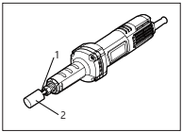 | 1. Шпиндель  2. Зажимная гайка

Расстояние между диском и цанговой гайкой не должно превышать 10 мм. Превышение этого расстояния может привести к вибрации или поломке вала.
Крепко затяните гайку с помощью гаечного ключа.
Снятие диска выполняется в обратном порядке.

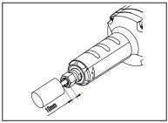

• Действие выключателя
1) DSJ08-25/ASJ08-25/KSJ08-25
Включение инструмента: установите выключатель в положение 1. Выключение инструмента: установите выключатель в положение 0.

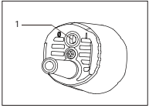 | 1. Выключатель

2) DSJ08-25B/ASJ08-25B/KSJ08-25B
DSJ08-25L/ASJ08-25L/KSJ08-25L
Для включения инструмента нажмите на заднюю часть выключателя и переведите его в положение 1. Затем заблокируйте выключатель нажатием на его переднюю часть.
Для выключения инструмента нажмите на заднюю часть выключателя — он автоматически вернется в положение 0.
Осторожно:
Перед включением инструмента обязательно проверьте работу выключателя: при отпускании он должен
возвращаться в положение «ВЫКЛ».

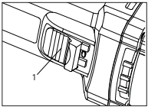 | 1. Кнопка выключателя

• Эксплуатация
Не касаясь обрабатываемого предмета, включите инструмент и дайте ему разогнаться до максимальной частоты вращения. Крепко держите инструмент обеими руками. Осторожно прижмите диск к обрабатываемому предмету. Для повышения производительности регулярно перемещайте инструмент вперед и назад.
ОСТОРОЖНО: Не давите на инструмент слишком сильно. Чрезмерное давление приведет только к снижению производительности и перегрузке двигателя.

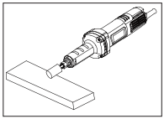

• Зачистка диска
Для очистки диска от налипших частиц используйте точильный камень.

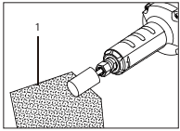 | 1. Точильный камень

ТЕХНИЧЕСКОЕ ОБСЛУЖИВАНИЕ
Осторожно:
Перед выполнением проверки или технического обслуживания убедитесь, что инструмент выключен и отключен от сети.
Не используйте бензин, растворитель, спирт или аналогичные вещества для очистки инструмента. Несоблюдение этого требования может привести к изменению цвета, деформации или растрескиванию инструмента.
Инструмент и его вентиляционные отверстия должны быть чистыми.
Регулярно очищайте вентиляционные отверстия и незамедлительно устраняйте засоры. Снимайте и прочищайте также вентиляционную сетку.

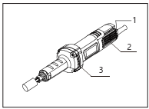 | 1. Вентиляционная сетка  2. Впускное отверстие  3. Выпускное отверстие

• Замена угольных щеток
Регулярно проверяйте угольные щетки. Угольные щетки, изношенные до ограничительной метки, подлежат замене. Очищайте угольные щетки, чтобы они могли свободно скользить в держателях. Обе угольные щетки следует заменять одновременно. С помощью отвертки снимите заднюю крышку, извлеките изношенную угольную щетку и поставьте новую, после чего затяните крышку.

В целях безопасности замена шнура питания должна выполняться только производителем или его агентом.

ПОЯСНЕНИЯ К ЧЕРТЕЖУ ОБЩЕГО ВИДА

1 | Гайка патрона | 28 | Статор
2 | Цанговый патрон (6) | 29 | Корпус двигателя
3 | Ручка | 30 | Заводская табличка
4 | Винт самонарезающий с полукруглой головкой и крестообразным шлицем ST4,2x30 | 31 | Винт самонарезающий с полукруглой головкой и крестообразным шлицем ST3,5x8
5 | Установочная втулка | 32 | Угольная щетка (1 с автоматической остановкой и 1 с неавтоматической остановкой)
6 | Уплотнительное кольцо (24,5х1,6) | 33 | Клеммная колодка (одиночная)
7 | Шайба (прокладка подшипника 6001) | 34 | Выключатель
8 | Шпиндель | 35 | Плоская спиральная пружина
9 | Роликовый подшипник 6001 | 36 | Щеткодержатель
10 | Стопорное кольцо для вала 12 | 37 | Трехпроводной конденсатор
11 | Втулка вала | 38 | Винт самонарезающий с полукруглой головкой и крестообразным шлицем ST4x16
12 | Шайба B18,2х25,7х1 | 39 | Компенсатор натяжения
13 | Роликовый подшипник 6000 | 40 | Шнур
14 | Переходная втулка | 41 | Оболочка кабеля (ПВХ)
15 | Пружина автоматической блокировки (9,2x0,8x10,5) | 42 | Задняя крышка
16 | Средняя крышка | 43 | Съемная вентиляционная сетка
17 | Роликовый подшипник 608 | 44 | Большой ключ
18 | Квадратное уплотнительное кольцо (22x25,2x4)
19 | Фланец подшипника 608
20 | Шайба (8,2х14,4х0,3)
21 | Винты с полукруглой головкой и крестообразным шлицем M4x10
22 | Ротор
23 | Изолирующая шайба
24 | Роликовый подшипник 607
25 | Резиновая втулка подшипника
26 | Перегородка
27 | Резиновый штифт (⌀4,5х11,5)

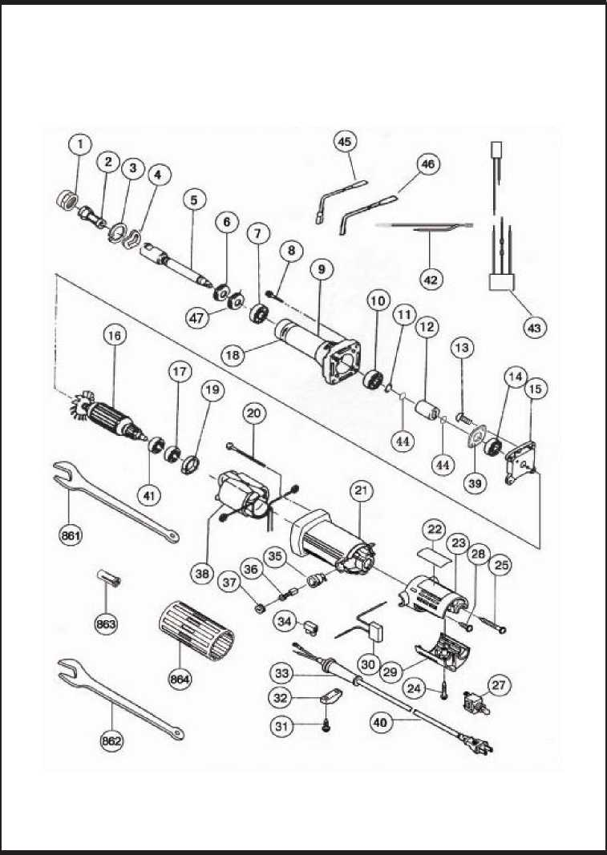

JIANGSU DONGCHENG M&E TOOLS CO., LTD,
адрес: Power Tools Industrial Park of Tianfen, Qidong City, Jiangsu
Province,China.
+86-(400-182-5988)
https://dcktool.ru/

90040600622/2022.09/№1

